Correction des exercices du C 10 :

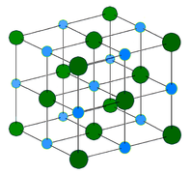d(Na+_Na+) = d(Cl-_Cl-) = d2

